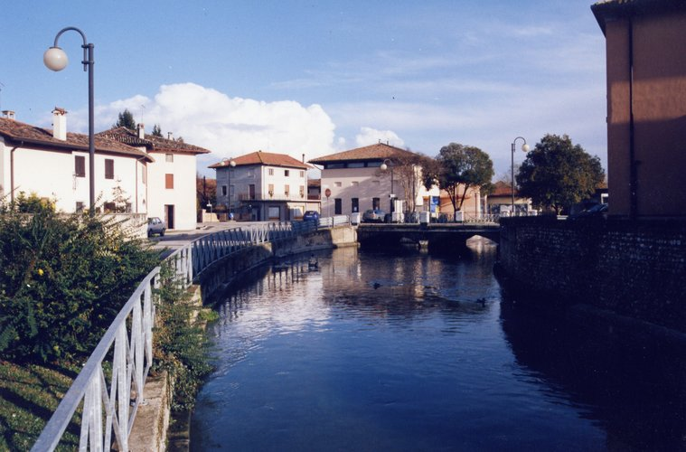

Comitato scientifico:

dott.ssa Annamaria Vacri, Dip. Prevenzione A.S.S. n. 4 Medio Friuli
dott. Gianfranco Napolitano, direttore Distretto di Codroipo
dott.ssa Anna Catelani, responsabile Ambito distrettuale Codroipo
dott. Sebastiano Marchesan, Consulta Regionale Associazioni Disabili FVG
dott. Michele Franz e arch. Paola Pascoli, CRIBA FVG

Comunicazione:

dott.ssa Tiziana Del Fabbro, segretario generale
Federsanità ANCI FVG

Piazza XX Settembre, 2 33100 UDINE
Tel.0432-26741; Fax 0432-507213
e-mail federsanita@anci.fvg.it www.federsanita.anci.fvg.it

Servizio sociale dei Comuni
ambito distrettuale 4.4

Con il patrocinio di

Comune di
Camino al Tagliamento

Percorso informativo/formativo
Salute in casa
e prevenzione incidenti domestici

Primo incontro
Le aree esterne di pertinenza delle abitazioni

Giovedì 22 maggio, 15.30 – 18.00,
Biblioteca comunale di Camino al Tagliamento

Presentazione

Il progetto è promosso da Federsanità ANCI FVG, ASS n. 4 “Medio Friuli”, AUSER FVG, Servizio sociale dei Comuni - Ambito distrettuale 4.4, Distretto sanitario di Codroipo, in attuazione del protocollo siglato con la Regione Friuli Venezia Giulia e ANCI FVG “Per l’invecchiamento attivo e le sinergie tra generazioni” (agosto 2013) e realizzato in collaborazione con la Consulta delle Associazioni dei Disabili e il CRIBA – Centro Regionale di Informazione sulle Barriere Architettoniche FVG.
La finalità dell’incontro di Camino al Tagliamento è quella di condividere il progetto con le istituzioni e i referenti del territorio e illustrare le modalità di svolgimento e i possibili sviluppi. L’obiettivo è quello di porre attenzione al tema della sicurezza nell’ambiente domestico, con particolare riguardo alla sicurezza delle persone anziane, partendo dall’esterno dell’edificio per poi concentrarsi sulla zona giorno e notte dell’abitazione. A questo parallelamente sono associati temi legati alla prevenzione del rischio, alla salute e all’invecchiamento attivo, all’illustrazione di progetti realizzati, o in via di realizzazione attinenti l’argomento.
Il progetto sperimentale del corso informativo/formativo in questa prima fase è rivolto ai volontari dell’AUSER FVG, successivamente sarà ampliabile e trasferibile e si avvale del contributo degli esperti del settore sanitario e sociosanitario, della Consulta delle associazioni dei disabili, del CRIBA e dei principali referenti scientifici e tecnici (es. esperti di prevenzione e pronto soccorso, vigili del fuoco, progettisti, etc.). In sintesi, per tre pomeriggi, si alterneranno qualificati relatori che coinvolgeranno i partecipanti su temi quali la percezione del rischio e la sicurezza nell’ambiente domestico, con particolare riguardo alla sicurezza delle persone anziane, ma non solo. La prevenzione degli incidenti domestici verrà trattata nei diversi spazi della vita quotidiana quali l’esterno degli edifici, gli accessi e il giardino/orto, nonchè all’interno delle abitazioni la zona giorno e quella notte (accessibilità, arredamento, etc.).
In sintesi, il progetto si propone di costituire una “buona pratica” di coordinamento per la prevenzione degli incidenti domestici, a partire dall’attivazione di alleanze e sinergie sul territorio, tra istituzioni, associazioni, esperti e singoli cittadini.

Programma

15.30 Introduzione e saluti

Beniamino Frappa, sindaco di Camino al Tagliamento (UD)
Giuseppe Napoli, presidente di Federsanità ANCI FVG
Gianfranco Pizzolitto, presidente AUSER FVG
Vincenzo Zoccano, presidente Consulta Associazione dei Disabili FVG
Gianfranco Napolitano, direttore Distretto di Codroipo
Giorgio Ros, direttore generale ASS n. 4 Medio Friuli
Fabio Marchetti, sindaco di Codroipo, presidente Ambito distrettuale di Codroipo

Relazioni

16.00 Annamaria Vacri, Dip. Prevenzione A.S.S. n. 4 Medio Friuli
“I nonni: una risorsa anche in termini di sicurezza”

16.30 Michele Franz e Paola Pascoli, CRIBA FVG
“Area esterna e ingresso all’abitazione: ostacoli, imprevisti e pericoli da evitare”

17.00 Sebastiano Marchesan, Consulta Regionale Associazioni Disabili FVG
“I passi carrai e la sicurezza del pedone”

17.20 Antonio De Mezzo, dottore forestale (Ordine regionale Dottori Agronomi e Dottori Forestali, Regione Friuli Venezia Giulia)
“La gestione del giardino e la sicurezza nelle aree verdi”

17.50 Dibattito e conclusioni

